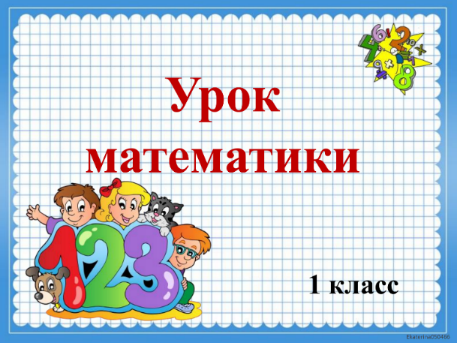
8 апреля
1 класс
Математика
Тема. Текстовые задачи в 2 действия.
Цель:
1. Работа по учебнику:
- стр. 62 № 1-4 (устно);

2. Работа в тетради с печатной основой:
- стр. 32-34.
Уважаемые родители, выполненные задания в тетради сфотографируйте и отправьте мне на почту: isakova2071@mail.ru или ВК.

